UFPB
João Pessoa
Aluno: Daniel de Queiroz Cavalcanti
Assunto: Atividade 2

Foi feito Com a Linguagem C, com as características seguintes da máquina:

MÁQUINA : Processador intel(R) Core(TM) i5-3337U CPU @ 1.80GHz 1.80 GHz, instalada 6,00 GB (uTILIZÁVEL 5,87 gb), Sistema Operacional de 64 bits, processador baseado em x64

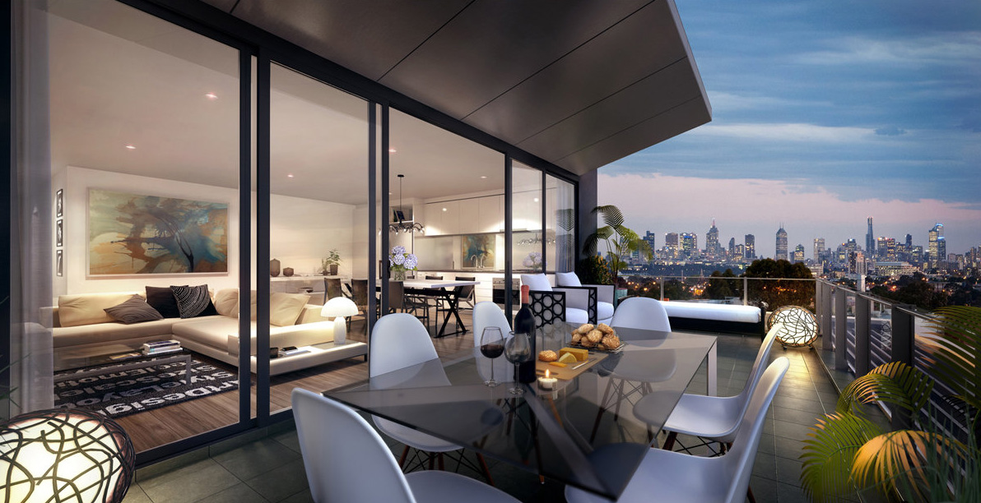
Durante o triângulo nessa imagem ( Mesa) apresentou:

Câmeras
Em breve :) o nome Soon

Câmera ortogonal
Em breve :) o nome Soon

Câmera de perspectiva
Em breve :) o nome Soon

Primitivos
Em breve :) o nome Soon

Esferas
Em breve :) o nome Soon

Na Ferramenta DevC++, e Codeblook.

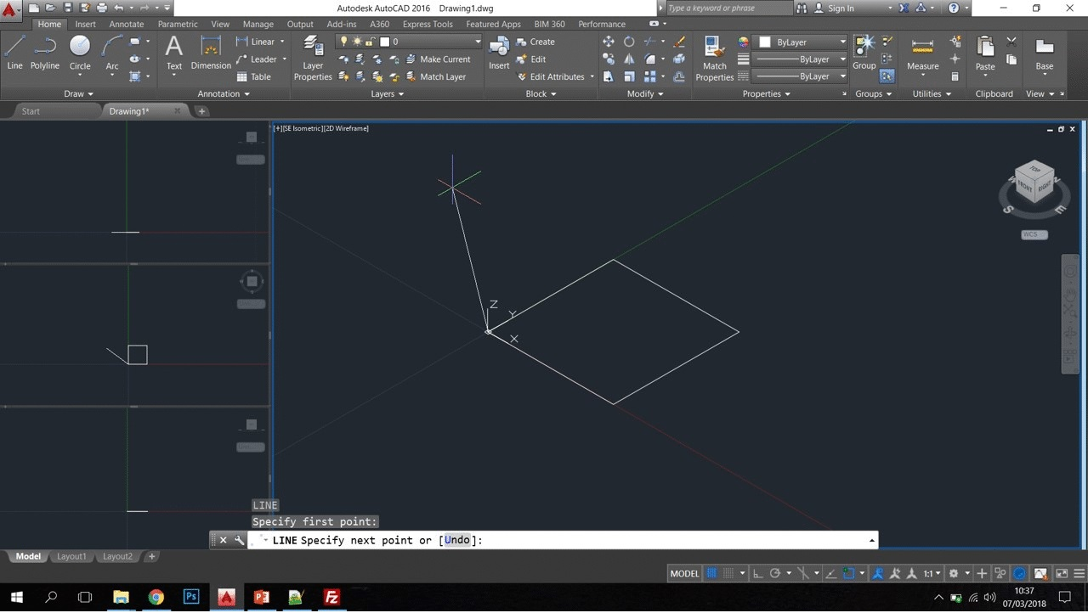
Imagem gerada durante a execução do procedimento

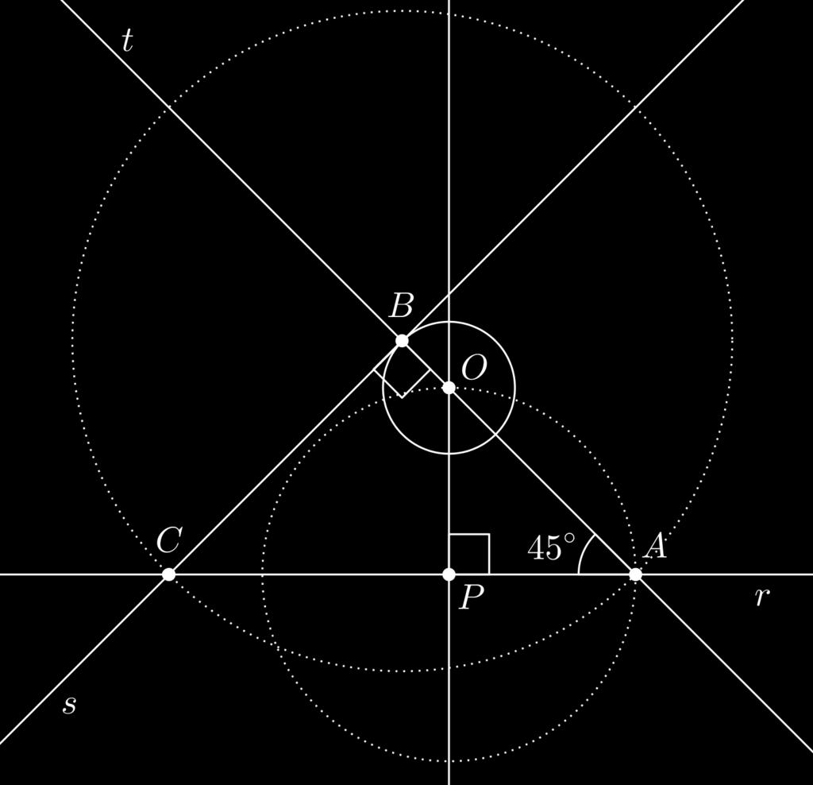

Imagem gerada durante o procedimento

Foi feito , uma tabela que demonstra o número de triângulo pelo tempo. O Modelo escolhido foi o Moller.

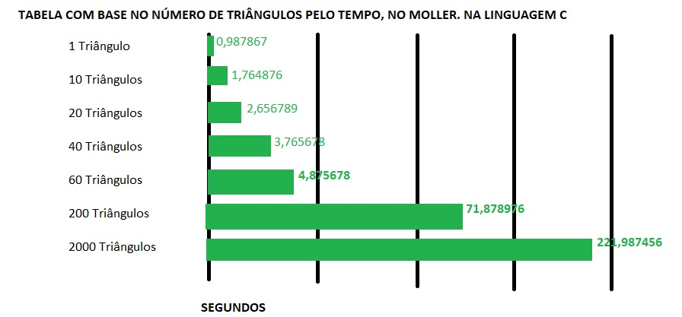

Como podemos perceber, foi seguido uma sequencia inicialmente 1 triângulo gerando o valor do tempo de 0,987867, em seguida aumentando para de 10 triângulos, gerando um valor de 1,764876;
por conseguindo de 20 triângulos, gerou um valor de 2,656789; em seguida para 40 triângulos, gerando um valor de 3,765678; depois para 60 triângulos, ficou no valor de 4,875678, por curiosidade, a máquina, sua memória está um pouco cheinha, o que pode ter ocasionado o atraso no tempo. Porém, ao Colocar 200 triângulos ocorreu um aumento considerável para 71,878976, uma diferença nada menos que 67,003298 em comparação para a anterior. E por último, com 2000 Triângulos, gerou um valor extraordinário de 221,987456. Tomando como base a figura inicial, mais precisamente a mesa.

